«СВОЯ ИГРА»
Деловая игра

Авторы-разработчики:
Чуркина Е.Я., старший воспитатель
Лосева В.В., старший воспитатель

Цель: определение уровня знаний педагогов ДОУ основных положений и принципов ФГОС ДО по созданию развивающей предметно пространственной среды.

Задачи:

- Вовлекать каждого педагога в творческий поиск.
- Совершенствовать практические навыки профессиональной деятельности педагога.
- Создать благоприятную атмосферу для творческой работы всех участников игры.

Контингент участников: участники деловой игры - все педагоги ДОУ

Правила игры:
Все участники делятся на 3 команды: команда – красные, команда – зелёные, команда – жёлтые. Принцип деления по цвету фантика вытянутой конфетки из чудесного мешочка. Ведущий объясняет правила игры. За правильность ответа командам даются фишки. Итоги игры подводятся подсчётом фишек, игроки команды, набравшей наибольшее количество - являются победителями игры.

Ход деловой игры:

- Блиц-опрос. Каждой команде предлагается по 3 вопроса. Время на обсуждение – 5 минут.
Вопросы команде красных:
- Что должна обеспечивать РППС?
(РППС должна обеспечивать: возможность общения и совместной деятельности детей и взрослых, двигательной активности детей, а также возможности для уединения, реализацию различных образовательных программ, учёт национально-культурных, климатических условий, в которых осуществляется образовательная деятельность; учёт возрастных особенностей детей)
- Что предполагает вариативность среды?
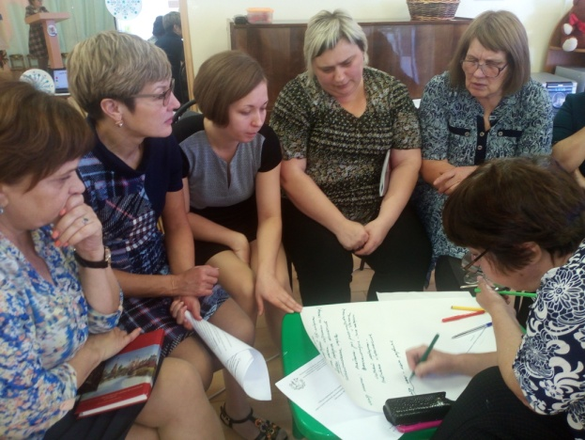
(Вариативность среды предполагает: наличие в Организации или Группе различных пространств (для игры, конструирования, уединения и пр.), а также разнообразных материалов, игр, игрушек и оборудования, обеспечивающих свободный выбор детей; периодическую сменяемость игрового материала, появление новых предметов, стимулирующих игровую, двигательную, познавательную и исследовательскую активность детей.)
- Какие отличительные признаки должна иметь среда группы раннего возраста?
(Отличительные особенности среды групп раннего возраста - достаточно большое пространство для удовлетворения потребности в активном движении)
Вопросы команде зелёных:
- Почему среда называется развивающей?
(Среда называется развивающей потому что она должна создавать условия для творческой деятельности каждого ребёнка, обеспечивать зону ближайшего развития и его перспективу, развивать все потенциальные возможности каждого ребёнка)
- Что предполагает трансформируемость пространства?
(Трансформируемость пространства предполагает возможность изменений предметно-пространственной среды в зависимости от образовательной ситуации, в том числе от меняющихся интересов и возможностей детей)
- Какие отличительные признаки должна иметь среда группы старшего дошкольного возраста?
(В старшем дошкольном возрасте чрезвычайно важно предлагать детям игры, развивающие восприятие, память, внимание и т . д. )
Вопросы команде жёлтых:
- Какой должна быть РППС?
(РППС должна быть содержательно- насыщенной, трансформируемой, полифункциональной, вариативной, доступной и безопасной)
- Что предполагает полифункциональность материалов?
( Полифункциональность материалов предполагает: возможность разнообразного использования различных составляющих предметной среды, например, детской мебели, матов, мягких модулей, ширм и т.д.)
- Какие отличительные признаки должна иметь среда группы среднего возраста?
(В группе четвертого года жизни — это насыщенный центр сюжетно-ролевых игр с и ролевыми атрибутами)

- Вписать слова по смыслу, которых не достаёт в тексте. Время на задание – 3 минуты

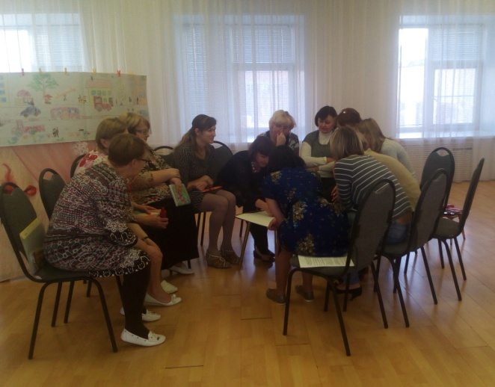
Текст команде красных:
Для детей этого возраста – достаточно большое пространство в группе для удовлетворения потребности в ……………………………………
Правильно организованная развивающая среда позволяет каждому малышу найти занятие по душе, поверить в свои силы и способности, научиться взаимодействовать ….............................................................. , понимать и оценивать их чувства и поступки, а ведь именно это и лежит в основе ………………………………….. При создании развивающего пространства в групповом помещении необходимо учитывать ведущую роль ………………..
деятельности в развитии, это в свою очередь обеспечит ……………………… каждого ребёнка, развитие его положительного самоощущения, компетентности в сфере отношений к миру, к людям, к себе, включение в различные формы ………………………, что и является основными целями ……………………………. обучения и воспитания.
Правильный ответ:
Для детей этого возраста – достаточно большое пространство в группе для удовлетворения потребности в двигательной активности. Правильно организованная развивающая среда позволяет каждому малышу найти занятие по душе, поверить в свои силы и способности, научиться взаимодействовать с педагогами и со сверстниками, понимать и оценивать их чувства и поступки, а ведь именно это и лежит в основе развивающего обучения. При создании развивающего пространства в групповом помещении необходимо учитывать ведущую роль игровой деятельности в развитии, это в свою очередь обеспечит эмоциональное благополучие каждого ребёнка, развитие его положительного самоощущения, компетентности в сфере отношений к миру, к людям, к себе, включение в различные формы сотрудничества, что и является основными целями дошкольного обучения и воспитания.

Текст команде зелёных:
Организация жизни и воспитание детей пятого года жизни направлены на дальнейшее развитие умения ……………………………………………, проявлять к ним доброжелательное отношение, стремиться к общению и взаимодействию. Предметно-развивающая среда группы организуется с учётом возможностей для детей ……………………………………………… Пособия и игрушки располагаются так, чтобы не мешать …………………………………………... Необходимо предусмотреть место для …………………………………… дошкольника, где он может подумать, помечтать.
Правильный ответ:
Организация жизни и воспитание детей пятого года жизни направлены на дальнейшее развитие умения понимать окружающих людей, проявлять к ним доброжелательное отношение, стремиться к общению и взаимодействию. Предметно-развивающая среда группы организуется с учётом возможностей для детей играть и заниматься отдельными подгруппами. Пособия и игрушки располагаются так, чтобы не мешать их свободному перемещению. Необходимо предусмотреть место для временного уединения дошкольника, где он может подумать, помечтать.
Текст команде жёлтых:
В старшем дошкольном возрасте происходит интенсивное развитие ……………………………………………………………………. сфер личности. Переход в старшую группу связан с изменением психологической позиции детей: они впервые начинают ощущать себя ………. среди других детей в детском саду. Воспитатель помогает дошкольникам понять это новое положение. Предметно-развивающая среда организуется так, чтобы каждый ребёнок имел возможность заниматься ………….. делом. Размещение оборудования по секторам позволяет детям объединиться подгруппами по общим интересам (конструирование, рисование, ручной труд, театрально-игровая деятельность; экспериментирование). Обязательными в оборудовании являются материалы, ………………………………………………………: развивающие игры, технические устройства и игрушки и т. д. Широко используются материалы, побуждающие детей к освоению грамоты.
Правильный ответ:
В старшем дошкольном возрасте происходит интенсивное развитие интеллектуальной, нравственно-волевой и эмоциональной сфер личности. Переход в старшую группу связан с изменением психологической позиции детей: они впервые начинают ощущать себя старшими среди других детей в детском саду. Воспитатель помогает дошкольникам понять это новое положение. Предметно-развивающая среда организуется так, чтобы каждый ребёнок имел возможность заниматься любимым делом. Размещение оборудования по секторам позволяет детям объединиться подгруппами по общим интересам (конструирование, рисование, ручной труд, театрально-игровая деятельность; экспериментирование). Обязательными в оборудовании являются материалы, активизирующие познавательную деятельность: развивающие игры, технические устройства и игрушки и т. д. Широко используются материалы, побуждающие детей к освоению грамоты.

- Представить наполняемость центров по темам:
Команда красных - «День космонавтики»
Команда зелёных - «Народные промыслы»
Команда жёлтых - «Предметы домашнего обихода»
- Какая команда назовёт наибольшее количество применений тубы от бумажных полотенец. Команды по очереди называют по одному способу.
- Итог игры. Подводятся итоги игры и награждение победителей.

